
О внесении дополнений в постановление акимата Павлодарской области от 24 апреля 2014 года № 136/4 "Об утверждении регламентов государственных услуг в сфере социальной защиты населения и жилищно-коммунального хозяйства"
Утративший силу
Постановление акимата Павлодарской области от 26 августа 2014 года № 279/8. Зарегистрировано Департаментом юстиции Павлодарской области 19 сентября 2014 года № 4026. Утратило силу постановлением акимата Павлодарской области от 28 июля 2015 года № 222/8 (вводится в действие по истечении десяти календарных дней после дня его первого официального опубликования)
Сноска. Утратило силу постановлением акимата Павлодарской области от 28.07.2015 № 222/8 (вводится в действие по истечении десяти календарных дней после дня его первого официального опубликования).
Примечание РЦПИ.
В тексте документа сохранена пунктуация и орфография оригинала.
В соответствии с пунктом 3 статьи 16 Закона Республики Казахстан от 15 апреля 2013 года "О государственных услугах" акимат Павлодарской области ПОСТАНОВЛЯЕТ:
1. Внести в постановление акимата Павлодарской области от 24 апреля 2014 года № 136/4 "Об утверждении регламентов государственных услуг в сфере социальной защиты населения и жилищно-коммунального хозяйства" (зарегистрировано в Реестре государственной регистрации нормативных правовых актов за № 3841, опубликовано 28 июня 2014 года в газете "Звезда Прииртышья", 28 июня 2014 года в газете "Сарыарқа самалы") следующие дополнения:
регламент государственной услуги "Присвоение статуса оралмана", утвержденный указанным постановлением дополнить:
раздел 3 пунктом 3 следующего содержания:
"3. Подробное описание последовательности процедур (действий), взаимодействий структурных подразделений (работников) услугодателя в процессе оказания государственной услуги отражается в справочнике бизнес-процессов оказания государственной услуги согласно приложению 3 к настоящему регламенту.";
приложением 3 согласно приложению 1 к настоящему постановлению;
регламент государственной услуги "Назначение материального обеспечения детям-инвалидам, обучающимся на дому", утвержденный указанным постановлением дополнить:
раздел 4 пунктом 3 следующего содержания:
"3. Подробное описание последовательности процедур (действий), взаимодействий структурных подразделений (работников) услугодателя в процессе оказания государственной услуги, а также описание порядка взаимодействия с иными услугодателями и (или) центром обслуживания населения и порядка использования информационных систем в процессе оказания государственной услуги отражается в справочнике бизнес-процессов оказания государственной услуги согласно приложению 5 к настоящему регламенту.";
приложением 5 согласно приложению 2 к настоящему постановлению;
регламент государственной услуги "Регистрация и постановка на учет безработных граждан", утвержденный указанным постановлением дополнить:
раздел 4 пунктом 3 следующего содержания:
"3. Подробное описание последовательности процедур (действий), взаимодействий структурных подразделений (работников) услугодателя в процессе оказания государственной услуги, а также описание порядка взаимодействия с иными услугодателями и (или) центром обслуживания населения и порядка использования информационных систем в процессе оказания государственной услуги отражается в справочнике бизнес-процессов оказания государственной услуги согласно приложению 5 к настоящему регламенту.";
приложением 5 согласно приложению 3 к настоящему постановлению;
регламент государственной услуги "Выдача направлений лицам на участие в активных формах содействия занятости", утвержденный указанным постановлением дополнить:
раздел 4 пунктом 2 следующего содержания:
"2. Подробное описание последовательности процедур (действий), взаимодействий структурных подразделений (работников) услугодателя в процессе оказания государственной услуги, а также описание порядка использования информационных систем в процессе оказания государственной услуги отражается в справочнике бизнес-процессов оказания государственной услуги согласно приложению 5 к настоящему регламенту.";
приложением 5 согласно приложению 4 к настоящему постановлению;
регламент государственной услуги "Выдача, переоформление и продление разрешения иностранному работнику на трудоустройство и работодателям на привлечение иностранной рабочей силы для осуществления трудовой деятельности на территории соответствующей административно-территориальной единицы", утвержденный указанным постановлением дополнить:
раздел 4 пунктом 3 следующего содержания:
"3. Подробное описание последовательности процедур (действий), взаимодействий структурных подразделений (работников) услугодателя в процессе оказания государственной услуги, а также описание порядка использования информационных систем в процессе оказания государственной услуги отражается в справочнике бизнес-процессов оказания государственной услуги согласно приложению 4 к настоящему регламенту.";
приложением 4 согласно приложению 5 к настоящему постановлению;
регламент государственной услуги "Назначение государственной адресной социальной помощи", утвержденный указанным постановлением дополнить:
раздел 4 пунктом 4 следующего содержания:
"4. Подробное описание последовательности процедур (действий), взаимодействий структурных подразделений (работников) услугодателя в процессе оказания государственной услуги, а также описание порядка взаимодействия с иными услугодателями и (или) центром обслуживания населения в процессе оказания государственной услуги отражается в справочнике бизнес-процессов оказания государственной услуги согласно приложению 5 к настоящему регламенту.";
приложением 5 согласно приложению 6 к настоящему постановлению;
регламент государственной услуги "Назначение социальной помощи отдельным категориям нуждающихся граждан по решениям местных представительных органов", утвержденный указанным постановлением дополнить:
раздел 4 пунктом 4 следующего содержания:
"4. Подробное описание последовательности процедур (действий), взаимодействий структурных подразделений (работников) услугодателя в процессе оказания государственной услуги, а также описание порядка взаимодействия с иными услугодателями и порядка использования информационных систем в процессе оказания государственной услуги отражается в справочнике бизнес-процессов оказания государственной услуги согласно приложению 5 к настоящему регламенту.";
приложением 5 согласно приложению 7 к настоящему постановлению;
регламент государственной услуги "Назначение социальной помощи специалистам социальной сферы, проживающим и работающим в сельских населенных пунктах, по приобретению топлива", утвержденный указанным постановлением дополнить:
раздел 4 пунктом 4 следующего содержания:
"4. Подробное описание последовательности процедур (действий), взаимодействий структурных подразделений (работников) услугодателя в процессе оказания государственной услуги, а также описание порядка взаимодействия с иными услугодателями и (или) центром обслуживания населения отражается в справочнике бизнес-процессов оказания государственной услуги согласно приложению 5 к настоящему регламенту.";
приложением 5 согласно приложению 8 к настоящему постановлению;
регламент государственной услуги "Регистрация и учет граждан, пострадавших вследствие ядерных испытаний на Семипалатинском испытательном ядерном полигоне, выплата единовременной государственной денежной компенсации, выдача удостоверений", утвержденный указанным постановлением дополнить:
раздел 4 пунктом 4 следующего содержания:
"4. Подробное описание последовательности процедур (действий), взаимодействий структурных подразделений (работников) услугодателя в процессе оказания государственной услуги, а также описание порядка взаимодействия с центром обслуживания населения отражается в справочнике бизнес-процессов оказания государственной услуги согласно приложению 5 к настоящему регламенту.";
приложением 5 согласно приложению 9 к настоящему постановлению;
регламент государственной услуги "Оформление документов на инвалидов для предоставления им протезно-ортопедической помощи", утвержденный указанным постановлением дополнить:
раздел 3 пунктом 3 следующего содержания:
"3. Подробное описание последовательности процедур (действий), взаимодействий структурных подразделений (работников) услугодателя в процессе оказания государственной услуги отражается в справочнике бизнес-процессов оказания государственной услуги согласно приложению 4 к настоящему регламенту.";
приложением 4 согласно приложению 10 к настоящему постановлению;
регламент государственной услуги "Оформление документов на инвалидов для обеспечения их сурдо-тифлотехническими и обязательными гигиеническими средствами", утвержденный указанным постановлением дополнить:
раздел 3 пунктом 3 следующего содержания:
"3. Подробное описание последовательности процедур (действий), взаимодействий структурных подразделений (работников) услугодателя в процессе оказания государственной услуги отражается в справочнике бизнес-процессов оказания государственной услуги согласно приложению 4 к настоящему регламенту.";
приложением 4 согласно приложению 11 к настоящему постановлению;
регламент государственной услуги "Оформление документов на инвалидов для предоставления им услуги индивидуального помощника для инвалидов первой группы, имеющих затруднение в передвижении, и специалиста жестового языка для инвалидов по слуху", утвержденный указанным постановлением дополнить:
раздел 3 пунктом 3 следующего содержания:
"3. Подробное описание последовательности процедур (действий), взаимодействий структурных подразделений (работников) услугодателя в процессе оказания государственной услуги отражается в справочнике бизнес-процессов оказания государственной услуги согласно приложению 4 к настоящему регламенту.";
приложением 4 согласно приложению 12 к настоящему постановлению;
регламент государственной услуги "Оформление документов на инвалидов для предоставления им кресла-коляски", утвержденный указанным постановлением дополнить:
раздел 3 пунктом 3 следующего содержания:
"3. Подробное описание последовательности процедур (действий), взаимодействий структурных подразделений (работников) услугодателя в процессе оказания государственной услуги отражается в справочнике бизнес-процессов оказания государственной услуги согласно приложению 4 к настоящему регламенту.";
приложением 4 согласно приложению 13 к настоящему постановлению;
регламент государственной услуги "Оформление документов на инвалидов для обеспечения их санаторно-курортным лечением", утвержденный указанным постановлением дополнить:
раздел 3 пунктом 3 следующего содержания:
"3. Подробное описание последовательности процедур (действий), взаимодействий структурных подразделений (работников) услугодателя в процессе оказания государственной услуги отражается в справочнике бизнес-процессов оказания государственной услуги согласно приложению 4 к настоящему регламенту.";
приложением 4 согласно приложению 14 к настоящему постановлению;
регламент государственной услуги "Оформление документов на оказание специальных социальных услуг в условиях ухода на дому", утвержденный указанным постановлением дополнить:
раздел 3 пунктом 3 следующего содержания:
"3. Подробное описание последовательности процедур (действий), взаимодействий структурных подразделений (работников) услугодателя в процессе оказания государственной услуги отражается в справочнике бизнес-процессов оказания государственной услуги согласно приложению 4 к настоящему регламенту.";
приложением 4 согласно приложению 15 к настоящему постановлению;
регламент государственной услуги "Оформление документов на оказание специальных социальных услуг в медико-социальных учреждениях (организациях)", утвержденный указанным постановлением дополнить:
раздел 3 пунктом 3 следующего содержания:
"3. Подробное описание последовательности процедур (действий), взаимодействий структурных подразделений (работников) услугодателя в процессе оказания государственной услуги отражается в справочнике бизнес-процессов оказания государственной услуги согласно приложению 4 к настоящему регламенту.";
приложением 4 согласно приложению 16 к настоящему постановлению;
регламент государственной услуги "Выдача справки, подтверждающей принадлежность заявителя (семьи) к получателям адресной социальной помощи", утвержденный указанным постановлением дополнить:
раздел 4 пунктом 4 следующего содержания:
"4. Подробное описание последовательности процедур (действий), взаимодействий структурных подразделений (работников) услугодателя в процессе оказания государственной услуги, а также описание порядка взаимодействия с иными услугодателями и (или) центром обслуживания населения в процессе оказания государственной услуги отражается в справочнике бизнес-процессов оказания государственной услуги согласно приложению 5 к настоящему регламенту.";
приложением 5 согласно приложению 17 к настоящему постановлению;
регламент государственной услуги "Выдача справок безработным гражданам", утвержденный указанным постановлением дополнить:
раздел 4 пунктом 3 следующего содержания:
"3. Подробное описание последовательности процедур (действий), взаимодействий структурных подразделений (работников) услугодателя в процессе оказания государственной услуги, а также описание порядка взаимодействия с центром обслуживания населения и порядка использования информационных систем в процессе оказания государственной услуги отражается в справочнике бизнес-процессов оказания государственной услуги согласно приложению 5 к настоящему регламенту.";
приложением 5 согласно приложению 18 к настоящему постановлению;
регламент государственной услуги "Назначение государственного пособия на детей до восемнадцати лет", утвержденный указанным постановлением дополнить:
раздел 4 пунктом 4 следующего содержания:
"4. Подробное описание последовательности процедур (действий), взаимодействий структурных подразделений (работников) услугодателя в процессе оказания государственной услуги, а также описание порядка взаимодействия с иными услугодателями и (или) центром обслуживания населения отражается в справочнике бизнес-процессов оказания государственной услуги согласно приложению 5 к настоящему регламенту.";
приложением 5 согласно приложению 19 к настоящему постановлению;
Сноска. Пункт 1 с изменениями, внесенными постановлением акимата Павлодарской области от 28.05.2015 N 157/5 (вводится в действие по истечении десяти календарных дней после дня его первого официального опубликования).
2. Государственному учреждению "Управление координации занятости и социальных программ Павлодарской области" в установленном законодательством порядке обеспечить:
государственную регистрацию настоящего постановления в территориальном органе юстиции;
в течение десяти календарных дней после государственной регистрации настоящего постановления в территориальном органе юстиции направление на официальное опубликование в средствах массовой информации и информационно-правовой системе "Әділет".
3. Контроль за исполнением настоящего постановления возложить на заместителя акима области Садибекова Г.К.
4. Настоящее постановление вводится в действие по истечении десяти календарных дней после дня его первого официального опубликования.
Аким области | К. Бозумбаев

Приложение 1
к постановлению акимата
Павлодарской области
от "26" августа 2014 года
№ 279/8
Приложение 3
к регламенту государственной
услуги "Присвоение
статуса оралмана"
Справочник бизнес-процессов оказания государственной
услуги "Присвоение статуса оралмана"

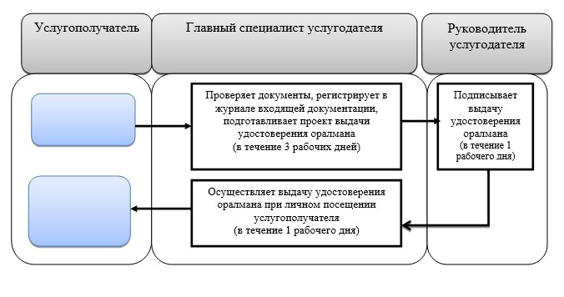

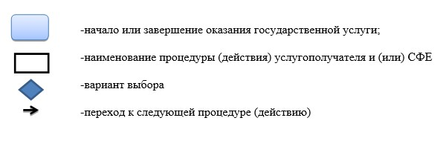

Приложение 2
к постановлению акимата
Павлодарской области
от "26" августа 2014 года
№ 279/8
Приложение 5
к регламенту государственной
услуги "Назначение
материального
обеспечения детям-инвалидам
обучающимся на дому"
Справочник бизнес-процессов оказания государственной
услуги "Назначение материального обеспечения
детям-инвалидам, обучающимся на дому"

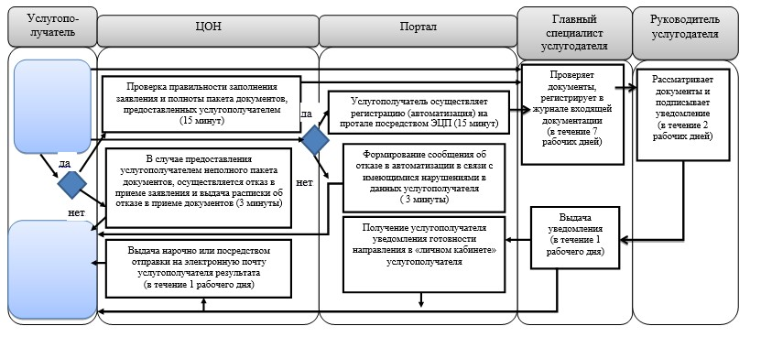

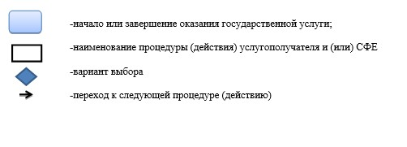

Приложение 3
к постановлению акимата
Павлодарской области
от "26" августа 2014 года
№ 279/8
Приложение 5
к регламенту государственной
услуги "Регистрация
и постановка
на учет безработных граждан"
Справочник бизнес-процессов оказания государственной услуги
"Регистрация и постановка на учет безработных граждан"
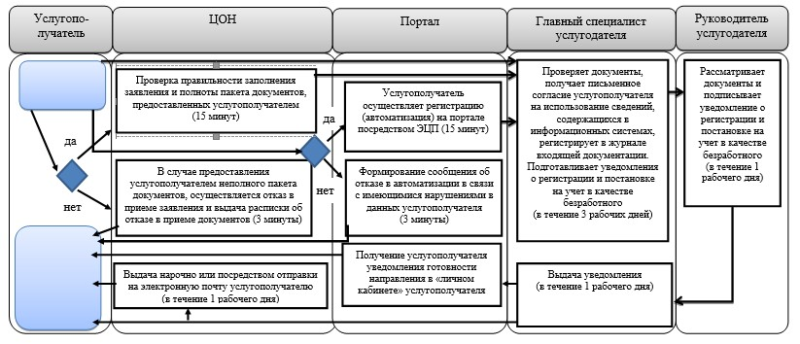

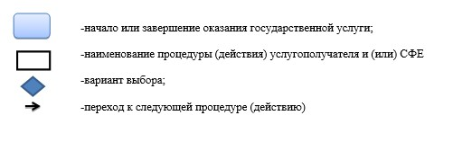

Приложение 4
к постановлению акимата
Павлодарской области
от "26" августа 2014 года
№ 279/8
Приложение 5
к регламенту государственной
услуги "Выдача направлений
лицам на участие в
активных формах
содействия занятости"
Справочник бизнес-процессов оказания государственной
услуги "Выдача направлений лицам на участие
в активных формах содействия занятости"

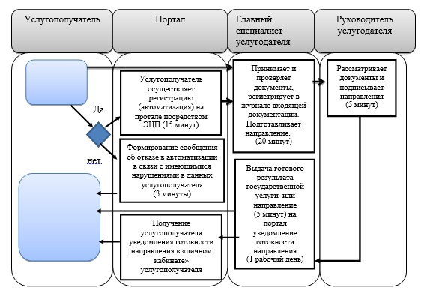

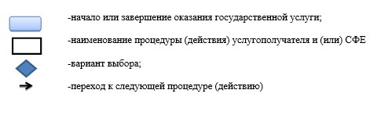

Приложение 5
к постановлению акимата
Павлодарской области
от "26" августа 2014 года
№ 279/8
Приложение 4
к регламенту государственной
услуги "Выдача,
переоформление
и продление разрешения
иностранному работнику на
трудоустройство и
работодателям на привлечение
иностранной рабочей силы для
осуществления трудовой
деятельности на территории
соответствующей
административно-
территориальной единицы"
Справочник бизнес-процессов оказания государственной
услуги "Выдача, переоформление и продление разрешения
иностранному работнику на трудоустройство и
работодателям на привлечение иностранной рабочей
силы для осуществления трудовой деятельности на территории
соответствующей административно-территориальной
единицы" по вопросу выдачи разрешения
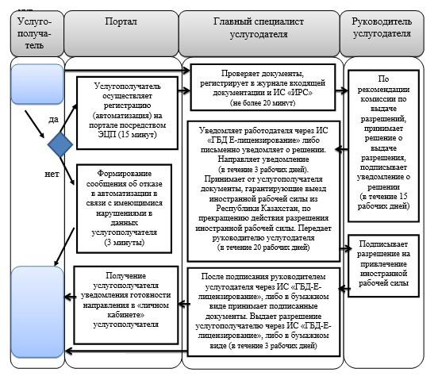
Справочник бизнес-процессов оказания государственной услуги
"Выдача, переоформление и продление разрешения иностранному
работнику на трудоустройство и работодателям на
привлечение иностранной рабочей силы для осуществления
трудовой деятельности на территории
соответствующей административно-территориальной
единицы" по вопросу продления разрешения
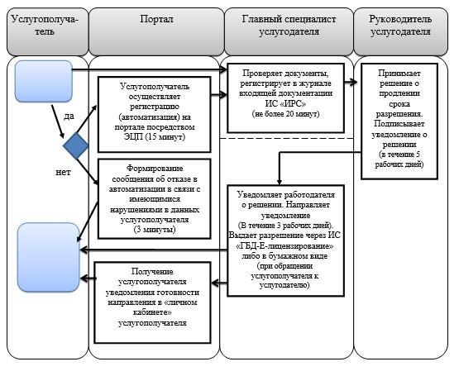
Справочник бизнес-процессов оказания государственной
услуги "Выдача, переоформление и продление разрешения
иностранному работнику на трудоустройство и работодателям
на привлечение иностранной рабочей силы для осуществления
трудовой деятельности на территории соответствующей
административно-территориальной единицы"
по вопросу переоформления разрешения
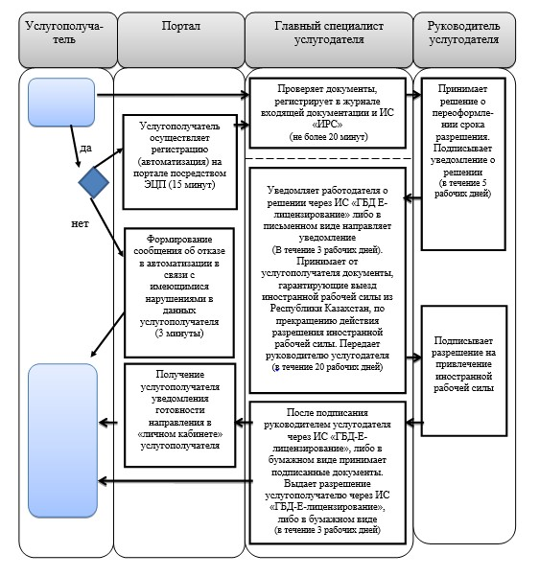
Справочник бизнес-процессов оказания государственной услуги
"Выдача, переоформление и продление разрешения иностранному
работнику на трудоустройство и работодателям на привлечение
иностранной рабочей силы для осуществления трудовой
деятельности на территории соответствующей
административно-территориальной единицы" по вопросу выдачи и
продления разрешения на трудоустройство иностранному работнику
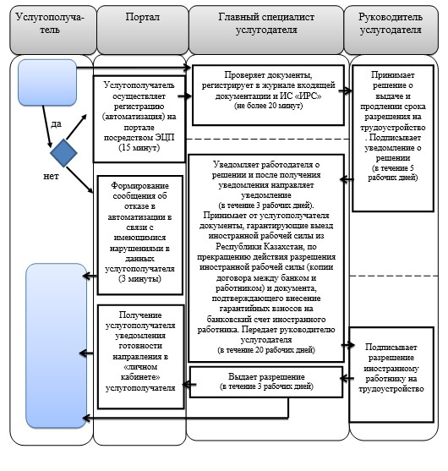
Справочник бизнес-процессов № 5 оказания государственной услуги
"Выдача, переоформление и продление разрешения иностранному
работнику на трудоустройство и работодателям на привлечение
иностранной рабочей силы для осуществления трудовой
деятельности на территории соответствующей
административно-территориальной единицы" по вопросу
переоформления разрешения на трудоустройство
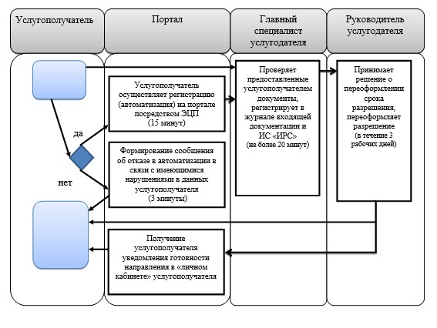

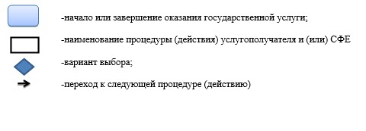
Приложение 6
к постановлению акимата
Павлодарской области
от "26" августа 2014 года № 279/8
Приложение 5
к регламенту государственной
услуги "Назначение государственной
адресной социальной помощи"
Справочник бизнес-процессов оказания государственной услуги
"Назначение государственной адресной социальной помощи"
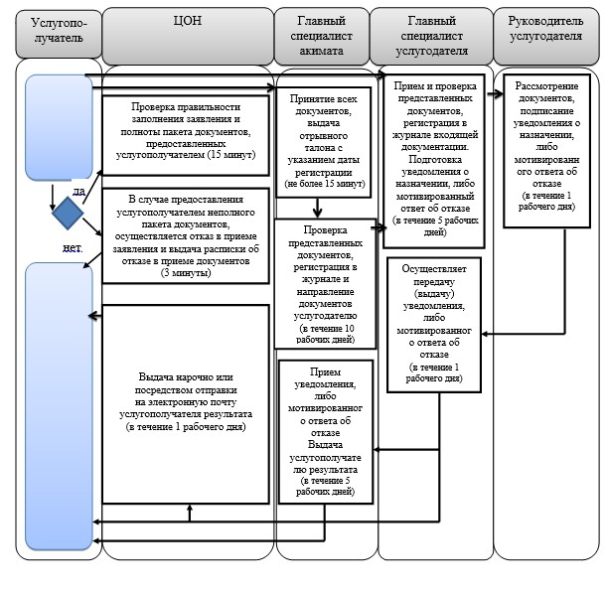

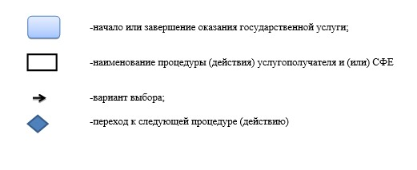

Приложение 7
к постановлению акимата
Павлодарской области
от "26" августа 2014 года
№ 279/8
Приложение 5
к регламенту государственной
услуги "Назначение социальной
помощи отдельным категориям
нуждающихся граждан по
решениям
местных представительных
органов"
Справочник бизнес-процессов оказания государственной услуги
"Назначение социальной помощи отдельным категориям нуждающихся
граждан по решениям местных представительных органов"
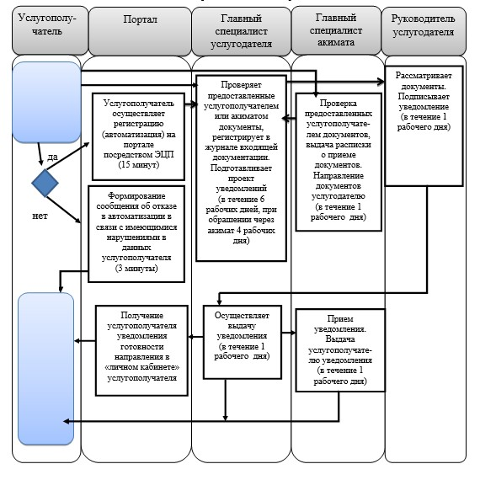

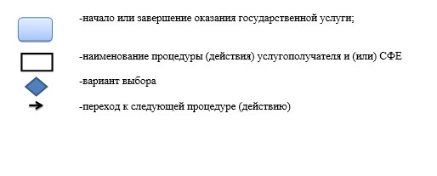

Приложение 8
к постановлению акимата
Павлодарской области
от "26" августа 2014 года
№ 279/8
Приложение 5
к регламенту государственной
услуги "Назначение социальной
помощи специалистам
социальной
сферы, проживающим
и работающим
в сельских населенных пунктах,
по приобретению топлива"
Справочник бизнес-процессов оказания государственной
услуги "Назначение социальной помощи специалистам
социальной сферы, проживающим и работающим в сельских
населенных пунктах, по приобретению топлива"
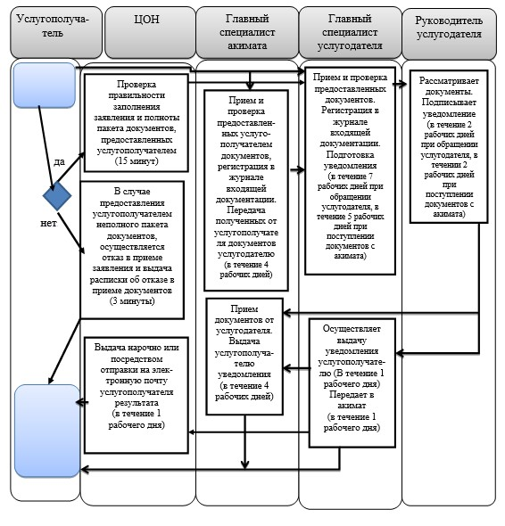

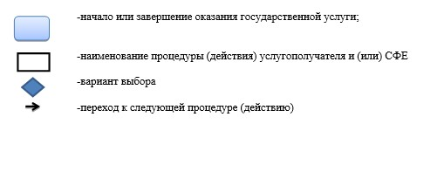

Приложение 9
к постановлению акимата
Павлодарской области
от "26" августа 2014 года
№ 279/8
Приложение 5
к регламенту государственной
услуги "Регистрация и учет
граждан, пострадавших
вследствие
ядерных испытаний на
Семипалатинском
испытательном
ядерном полигоне, выплата
единовременной
государственной
денежной компенсации,
выдача удостоверений"
Справочник бизнес-процессов оказания государственной услуги
"Регистрация и учет граждан, пострадавших вследствие ядерных
испытаний на Семипалатинском испытательном ядерном полигоне,
выплата единовременной государственной денежной компенсации,
выдача удостоверении" при обращении за разрешением
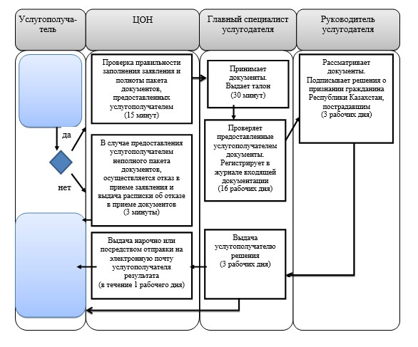
Справочник бизнес-процессов оказания государственной
услуги "Регистрация и учет граждан, пострадавших
вследствие ядерных испытаний на Семипалатинском
испытательном ядерном полигоне, выплата единовременной
государственной денежной компенсации, выдача удостоверений"
при обращении за удостоверением или его дубликатом
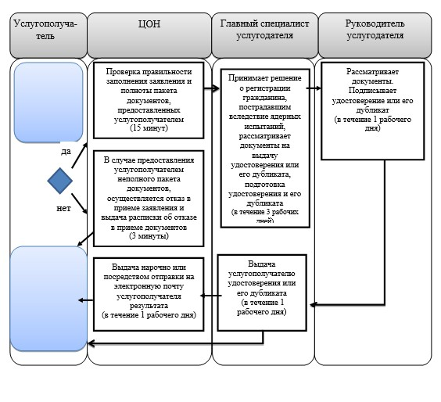

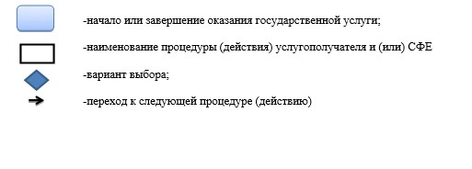

Приложение 10
к постановлению акимата
Павлодарской области
от "26" августа 2014 года
№ 279/8
Приложение 4
к регламенту государственной
услуги "Оформление
документов на инвалидов
для предоставления
им протезно-ортопедической
помощи"
Справочник бизнес-процессов оказания государственной
услуги "Оформление документов на инвалидов для
предоставления им протезно-ортопедической помощи"

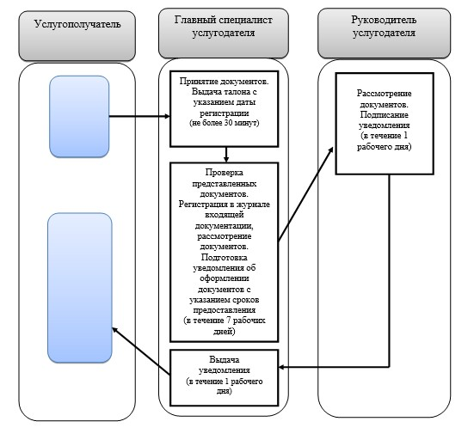

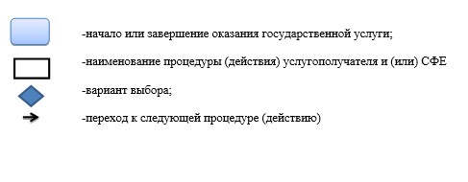

Приложение 11
к постановлению акимата
Павлодарской области
от "26" августа 2014 года
№ 279/8
Приложение 4
к регламенту государственной
услуги "Оформление
документов на
инвалидов для обеспечения
их сурдо-тифлотехническими и
обязательными гигиеническими
средствами"
Справочник бизнес-процессов оказания государственной
услуги "Оформление документов на инвалидов для
обеспечения их сурдо-тифлотехническими и
обязательными гигиеническими средствами"
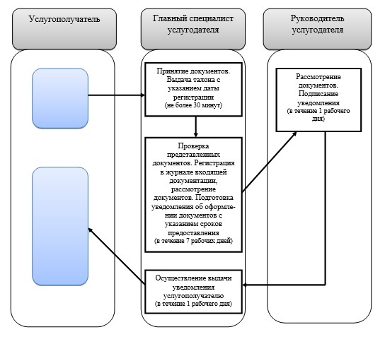

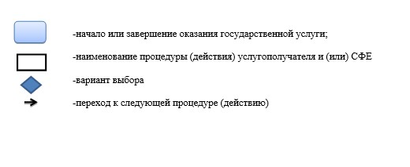

Приложение 12
к постановлению акимата
Павлодарской области
от "26" августа 2014 года
№ 279/8
Приложение 4
к регламенту государственной
услуги "Оформление
документов на инвалидов для
предоставления
им услуги индивидуального
помощника для инвалидов
первой группы, имеющих
затруднение в передвижении и
специалиста жестового языка
для инвалидов по слуху"
Справочник бизнес-процессов оказания государственной
услуги "Оформление документов на инвалидов для
предоставления им услуги индивидуального помощника для
инвалидов первой группы, имеющих затруднение в передвижении
и специалиста жестового языка для инвалидов по слуху"
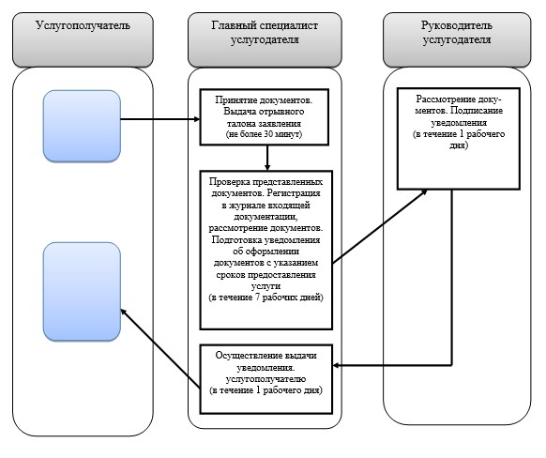

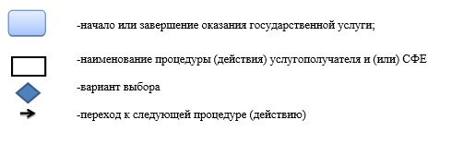

Приложение 13
к постановлению акимата
Павлодарской области
от "26" августа 2014 года
№ 279/8
Приложение 4
к регламенту государственной
услуги "Оформление
документов на
инвалидов для предоставления
им кресла-коляски"
Справочник бизнес-процессов оказания государственной
услуги "Оформление документов на инвалидов
для предоставления им кресла-коляски"

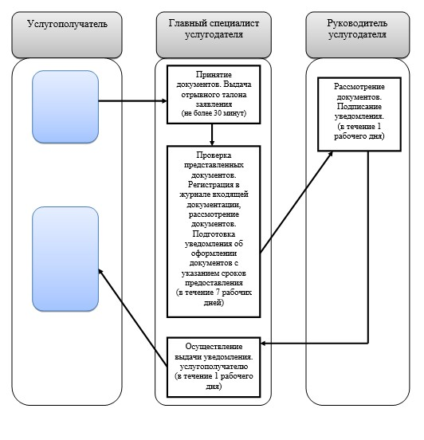

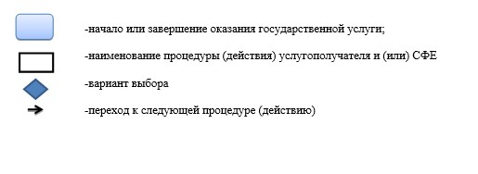

Приложение 14
к постановлению акимата
Павлодарской области
от "26" августа 2014 года
№ 279/8
Приложение 4
к регламенту государственной
услуги "Оформление
документов на
инвалидов для обеспечения их
санаторно-курортным
лечением"
Справочник бизнес-процессов оказания государственной
услуги "Оформление документов на инвалидов для
обеспечения их санаторно-курортным лечением"

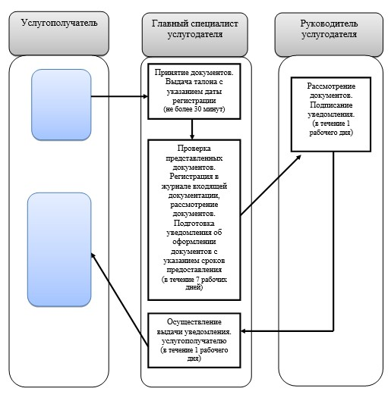

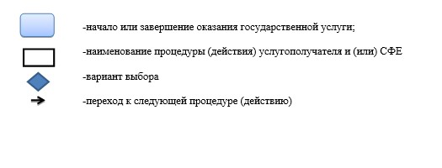

Приложение 15
к постановлению акимата
Павлодарской области
от "26" августа 2014 года
№ 279/8
Приложение 4
к регламенту государственной
услуги "Оформление
документов
на оказание специальных
социальных услуг
в условиях на дому"
Справочник бизнес-процессов оказания государственной
услуги "Оформление документов на оказание
специальных социальных услуг в условиях на дому"

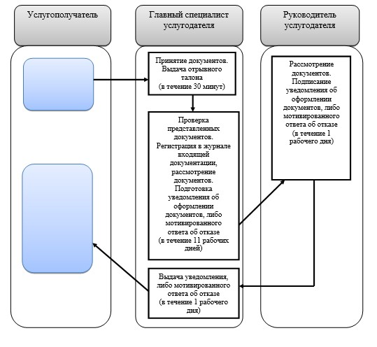

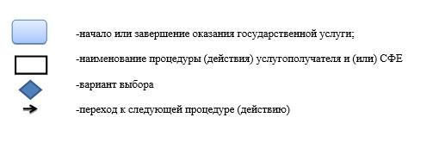

Приложение 16
к постановлению акимата
Павлодарской области
от "26" августа 2014 года
№ 279/8
Приложение 4
к регламенту государственной
услуги "Оформление
документов
на оказание специальных
социальных услуг в
медико-социальных
учреждениях (организациях)"
Справочник бизнес-процессов оказания государственной услуги
"Оформление документов на оказание специальных социальных
услуг в медико-социальных учреждениях (организациях)"

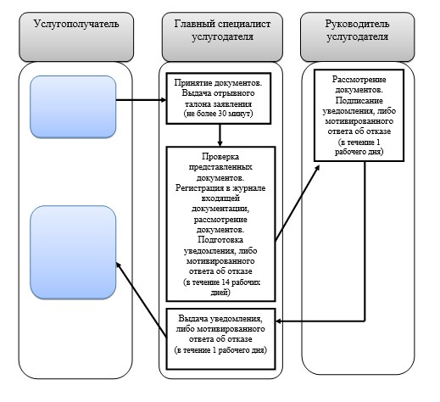

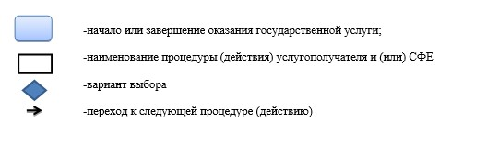

Приложение 17
к постановлению акимата
Павлодарской области
от "26" августа 2014 года
№ 279/8
Приложение 5
к регламенту государственной
услуги "Выдача справки,
подтверждающей
принадлежность
заявителя (семьи) к
получателям адресной
социальной помощи"
Справочник бизнес-процессов оказания государственной
услуги "Выдача справки, подтверждающей принадлежность
заявителя (семьи) к получателям адресной
социальной помощи" при обращении услугодателю

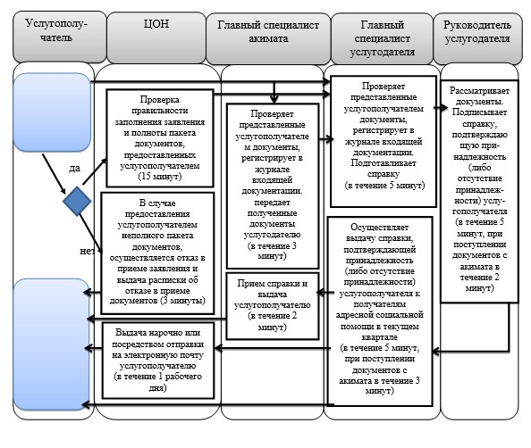

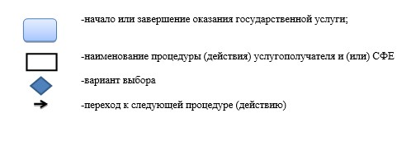

Приложение 18
к постановлению акимата
Павлодарской области
от "26" августа 2014 года
№ 279/8
Приложение 5
к регламенту государственной
услуги "Выдача справок
безработным гражданам"
Справочник бизнес-процессов оказания государственной
услуги "Выдача справок безработным гражданам"

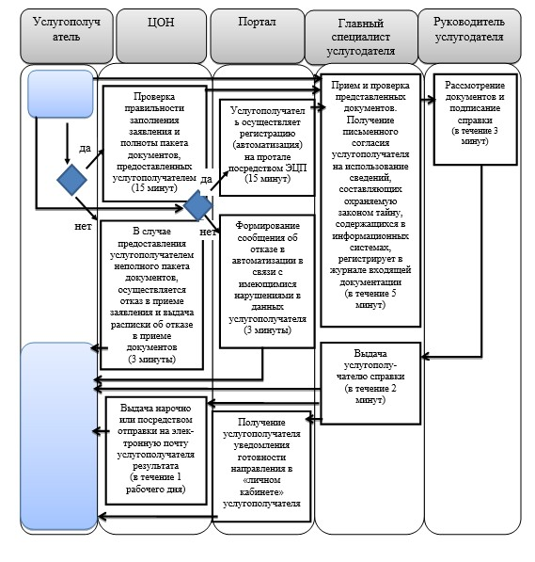

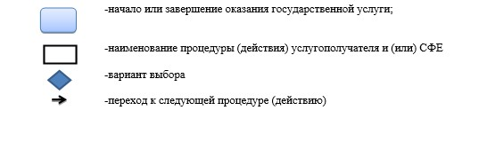

Приложение 19
к постановлению акимата
Павлодарской области
от "26" августа 2014 года
№ 279/8
Приложение 5
к регламенту государственной
услуги "Назначение
государственного пособия на
детей до восемнадцати лет"
Справочник бизнес-процессов оказания государственной
услуги "Назначение государственного пособия
на детей до восемнадцати лет"

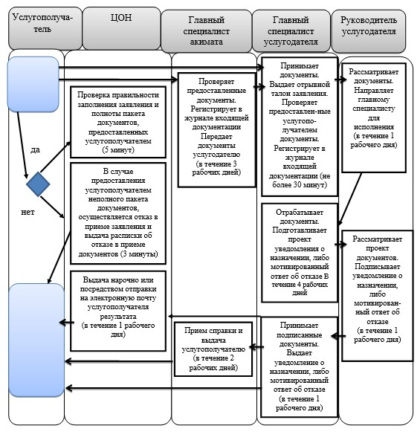

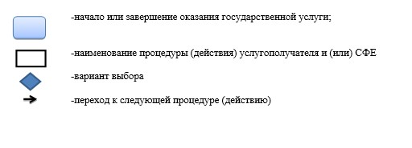

Приложение 20
к постановлению акимата
Павлодарской области
от "26" августа 2014 года
№ 279/8
Приложение 3
к регламенту государственной
услуги
"Назначение жилищной
помощи"
Справочник бизнес-процессов оказания государственной
услуги "Назначение жилищной помощи"
Сноска. Утратило силу постановлением акимата Павлодарской области от 28.05.2015 N 157/5 (вводится в действие по истечении десяти календарных дней после дня его первого официального опубликования).

© 2012. РГП на ПХВ «Институт законодательства и правовой информации Республики Казахстан» Министерства юстиции Республики Казахстан

